堵住其中的破口
呂允仁弟兄
經文：阿摩司書九11~12
阿摩司是一位文筆細膩的先知，他在北國（以色列）耶羅波安二世作王、南國（猶大）烏西雅作王時期，以南國先知身份向北國說預言。然而直爽的言論，阿摩司受到北國御用祭司亞瑪謝攻擊，要求他離開北國返回南國說預言；阿摩司斷然拒絕，以「我不是你說的那一類先知，為金錢而講道…上主親自呼召我，出來向以色列人傳上帝的話（摩七14~15）」來回應亞瑪謝的挑戰。阿摩司預言以色列國將被滅除，百姓將被迫離開家園；然而在末世的日子來臨時，上帝將豎立「大衛倒塌的帳幕」，以及重建「倒塌後的廢墟」；同時贏回周圍列邦對上帝的敬畏。
帳幕、破口、重新修造
在此預言中，首先我們看見「大衛倒塌的帳幕」。在原文中「大衛」這個名字，是以「上帝所愛的，耶西的兒子」表示；「帳幕」指的是以色列於住棚節所搭的棚子。在詩篇中，大衛將此「棚子」等同於在上帝面前的「隱密處」，是被上帝保護、免受困惑騷擾之亭子。「你必把他們藏在你面前的隱密處、免得遇見人的計謀‧你必暗暗的保守他們在亭子裏、免受口舌的爭鬧（詩卅一20）。」因此先知想表達，一位為上帝所喜愛的，他與上帝親密交往的關係被破裂、被拆毀；而在「那日」來臨時，這個關係重新被建立。
其次「堵住其中的破口」，「破口」在經文中的用法大多指抽象式被剝奪的現象；先知指出「帳幕倒塌是因有破口」，他的意思是「原本親密的關係因著有缺陷發生，而被摧毀」。詩篇一○六篇中描述以色列人忘記上帝在埃及行的大事，犯罪得罪祂；摩西就站在這個「破口」，使上帝的忿怒轉消，以免以色列民被滅絕（詩一○六23）。
第三「把那破壞的建立起來」，或譯為「重建倒塌後的廢墟」；在那末世，當帳幕被建立、破口被堵住，工程重新被建立起來後，原先是以色列產業的以東與周圍列國，都將歸入尊耶和華為聖的國度。在新約使徒行傳中，雅各曾在耶路撒冷大會中引用阿摩司的預言，說明先知書已經預言外邦人會得救，是上帝在這末世所揀選歸於自己名下的人，教會不宜以任何方式增加這些人得救的條件（徒十五16~18）。
因此在阿摩司的預言中，上帝末世重建的工程，先是關係的重建，再是實體的重建，而其結果就是外邦人歸於耶和華上帝。以色列民與神的關係需要重建，因為原先親密的關係被破壞，產生了破口；要重建就必須先堵住此破口。詩篇作者說破口的產生，是以色列民犯罪得罪神，他們「忘了神他們的救主」、「他們藐視神所賜的迦南美地」、「不聽耶和華的聲音」（詩一○六21~25）。
關係的破口與修補
阿摩司的預言給了我們哪些提醒？我們要如何堵住信仰的破口，重建與上帝親密的關係？首先，基督十字架救恩是上帝重建工程的重心；我們的責任是要牢記基督是我們的主人，在生活中時時尊主為大。每當我們輕看自己在神面前的地位時，或是高抬自己在人面前的形象時，我們與神關係的裂口就逐漸破開，我們與人的關係就受到挑戰。唯有操練尊主為大的態度，才是我們堵住破口的工具。
其次，這個工程是以我們與基督的關係作為衡量指標；基督的救贖為要與我們建立親密的關係；而這關係表現在我們看重並數算祂在生活中所施予的恩典，這關係建立在我們查考祂的話、聆聽祂以各種方法對我們說話。因此信仰如果成為例行公事，而非尊主為大的生命，也就是我們生活中欠缺數算神恩典的態度；常常覺得他人虧欠我們時，我們與神關係的裂口就逐漸破開，我們與人的關係就受到挑戰。唯有操練每天讀經、禱告，並參加聚會與聖徒相交的生命，才是我們堵住破口的工具。
第三，我們的生活是要完成主人托付傳福音的使命；既然自己白白的經歷了基督救恩，自然要白白的將福音傳出去。我們可能都曾參與過一些傳福音的事工，至少曾為教會的福音宣教事工代禱；其實我們內在最深的破口，可能是我們的親人尚未接受福音；我們曾努力過，卻未曾見到結果。如何彌補這個破口，關鍵可能不是我們能否在他離世前，確認他接受了基督信仰；因為人的得救是聖靈的主權，我們不能決定，卻能存仰望的心接受上帝的旨意。而我們的責任是活出基督的生命，見證基督在我身上展現出的權能；因此我們不斷的祈求上帝賜下智慧，相信聖靈的引領，向親人表達基督在我身上成就的恩典見證，是補破口最有效的方法。
結論
在阿摩司的預言中「堵住其中的破口」關係被修復之結果，是外邦人歸主。對全球的華人來說，舊曆新年是一個修復關係的日子，平時各自忙碌，過年期間則能與家人密切的互動，培養彼此的關係。對我們而言，這也是一段與尚未成為基督徒家人相處的時間；我們能否存者補破口的心態，在聖靈的感動中與家人互動。願 神讓先知的預言應驗在我們的家中！
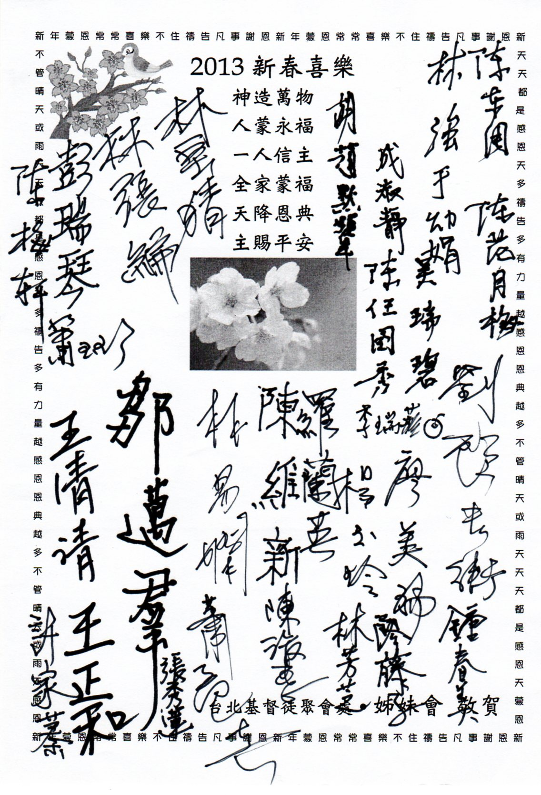
臺北市基督徒聚會處 第2263期 2013.02.10
教會網站：http://www.taipeiassembly.org
主日上午 主日下午 下週主日上午 下週主日下午
聚會時間： 9時45分 2時30分 9時45分 2時10分
司 會： 陳宗賢弟兄 林 強弟兄
領 詩： 陳宗賢弟兄 暫停一次 彭書睿弟兄 劉介磐弟兄
司 琴： 陳孜祈姊妹 羅雲深姊妹 陳孜祈姊妹
講 員： 呂允仁弟兄 彭懷冰弟兄 劉介磐弟兄
本週題目： 堵住其中的破口 下週主題：
本週經文： 阿摩司書九11 下週經文：
上午招待： 吳瑞碧姊妹 許家蓁姊妹 下週招待：施兆利姊妹 黃凱意姊妹
吳純紹姊妹
臺北市中正區100南海路39號。電話（02）23710952傳真（02）23113751

神說：「天上要有光體，可以分晝夜，作記號，定節令、日子、年歲，
並要發光在天空，普照在地上。」事就這樣成了。
創世記一14~15

